# 金牛镇政府主要领导干部简介

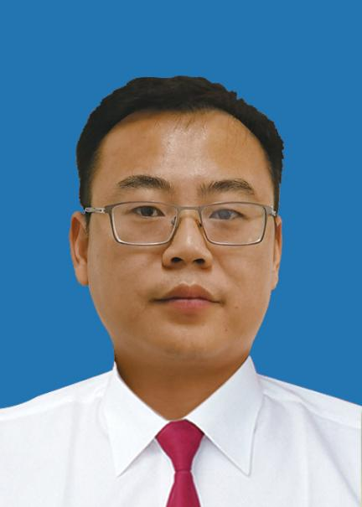

吴 飞：党委书记。主持镇党委全面工作。对全面从严治党、意识形态管理工作负领导责任。蹲点泉波村。

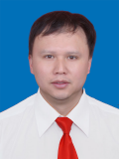

张 兵：党委副书记、镇长。主持镇政府全面工作。对全镇安全生产工作负领导责任。蹲点下边村。

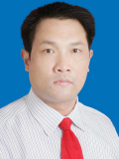

侯安益：人大主席。主持镇人大全面工作，全面督办重点工作。蹲点小泉村。

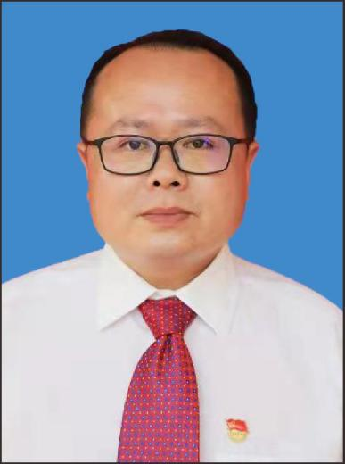

柯 敏：党委副书记。联络市政协工作，分管组织、宣传（意识形态）、统战、主体责任、工会、共青团、妇联、目标责任制考核、农业农村、水利湖泊、乡村振兴、科技科协、国有资产管理、审计、三资监管、三资代理服务及交易、财政收入、森林防火、文化、教育、卫生、医疗保障、文明创建等工作，负责全镇科技创新行动。胜桥片工作组组长，蹲点小堰村。

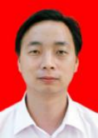

窦建军：党委副书记。分管政法综治、信访维稳、殡葬改革、防艾、退役军人事务、民政（残联、老龄、红十字会）、人社、安全生产、工业经济、招商引资、项目建设、发改、经信、城投、统计、生态环保、自然资源和规划、供水、供电、市场监管等工作，为全镇安全生产分管责任人，负责全镇招商引资行动。高河片工作组组长，蹲点林畈村。

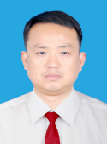

肖春生：党委委员、纪委书记。主持镇纪委及市监委派驻金牛镇监察室全面工作；分管党风廉政建设和优化营商环境工作，负责全镇优化营商环境行动。南城片工作组组长，蹲点南城村。

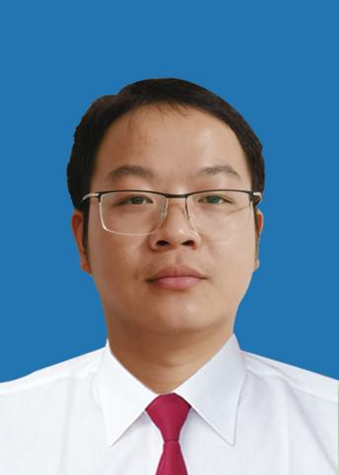

陈 灿：党委委员。主管组织、主体责任、目标责任制考核、政法综治、信访维稳、殡葬改革、防艾、退役军人事务、民政（残联、老龄、红十字会）、人社等工作，负责全镇党建引领行动。街道片工作组组长，蹲点东街社区。

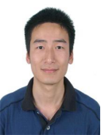

鲁 力：党委委员。主管安全生产、应急管理（防灾减灾）、工业经济、招商引资、项目建设、发改、经信、质量、城投、商务商贸、统计、武装、“双千”等工作，为全镇安全生产主管责任人，负责全镇项目建设行动。西畈片工作组组长，蹲点徐桥村。

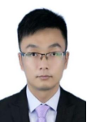

潘 飞：党委委员。主管村镇建设、城管、环卫、房产、自然资源和规划、供水、供电、市场监管、生态环保等工作，负责全镇服务企业行动。堰口片工作组组长，蹲点堰口村。

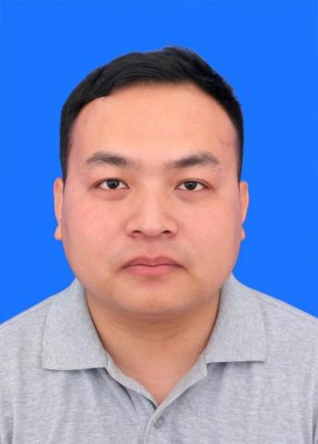

张 善：党委委员。主管宣传（意识形态）、统战、工会、共青团、妇联、关心下一代、国家安全、文化、教育、卫生、文明创建、财务、后勤、税务、国有资产管理、审计、三资监管、财政收入、档案、机要保密、政务服务和大数据管理等工作，协管组织工作，负责全镇文明提升行动。胡铺片工作组组长，蹲点黄泥村。

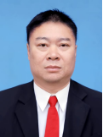

陈小亮：人大副主席。主持人大日常工作。督办农业农村、三资代理服务及交易、水利湖泊、交通运输、乡村振兴、森林防火、消防、科技科协等工作，负责全镇乡村振兴行动。晏公片工作组组长，蹲点水碓村。

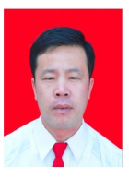

陈敬团：三级主任科员。协管村镇建设、城管、环卫、房产、自然资源和规划、供水、供电、市场监管、生态环保、文明城市创建等工作。蹲点高河村。

**办公地址:**

金牛镇金牛大道197号金牛镇政府

**公开(监督)电话:**

0714-8440689

**办公时间:**

8:30—12:00  14:00-17:30(节假日、公休日除外，季节性办公时间调整见公告)